2
9/12/2022
Bionexo
RESULTADO – TOMADA DE PREÇO
N° 20222112TP31883HEAPA
O Instituto de Gestão e Humanização – IGH, entidade de direito privado e sem fins lucrativos,
classificado como Organização Social, vem tornar público o resultado da Tomada de Preços, com
a finalidade de adquirir bens, insumos e serviços para o HEAPA - Hospital Estadual de Aparecida
de Goiânia, com endereço à Av. Diamante, s/n - St. Conde dos Arcos, Aparecida de Goiânia/GO,
CEP: 74.969-210.
Bionexo do Brasil Ltda
Relatório emitido em 29/12/2022 14:00
Comprador
IGH - HUAPA - HOSPITAL DE URGÊNCIA DE APARECIDA DE GOIÂNIA (11.858.570/0004-86)
AV. DIAMANTE, ESQUINA C/ A RUA MUCURI, SN - JARDIM CONDE DOS ARCOS - APARECIDA DE
GOIÂNIA, GO CEP: 74969-210
Relação de Itens (Confirmação)
Pedido de Cotação : 261362940
COTAÇÃO Nº 31883 - MATERIAL MÉDICO- HEAPA DEZEMBRO 2022
Frete Próprio
Observações: OBSERVAÇÕES: *PAGAMENTO: Somente a prazo e por meio de depósito em conta PJ
do fornecedor. *FRETE: Só serão aceitas propostas com frete CIF e para entrega no endereço: AV.
DIAMANTE, ESQUINA C/ A RUA MUCURI, JARDIM CONDE DOS ARCOS, AP DE GOIÂNIA/GO CEP:
7
4969210, dia e horário especificado. *CERTIDÕES: As Certidões Municipal, Estadual de Goiás,
Federal, FGTS e Trabalhista devem estar regulares desde a data da emissão da proposta até a data do
pagamento. *REGULAMENTO: O processo de compras obedecerá ao Regulamento de Compras do
IGH, prevalecendo este em relação a estes termos em caso de divergência.
Tipo de Cotação: Cotação Normal
Fornecedor : Todos os Fornecedores
Data de Confirmação : Todas
Faturamento
Mínimo
Validade da
Proposta
Condições de
Pagamento
Fornecedor
Prazo de Entrega
Frete Observações
Is Costa Central Telemedicina
RIALMA - GO
Italo Seixas Costa - (62) 992002061
vendas@hospicenter.com.br
Mais informações
1
0 dias após
1
2
R$ 0,0000
07/01/2023
30/12/2022
30 ddl
30 ddl
Preço
CIF
CIF
null
null
confirmação
Pablo Ferreira Dos Santos
0
4079917198
GOIÂNIA - GO
Pablo Ferreira Santos - 6238771635
pasan@pasanhospitalar.com
Mais informações
3 dias após
confirmação
R$ 150,0000
Programação
de Entrega
Valor
Total
Produto
Código
Fabricante Embalagem Fornecedor Comentário Justificativa
Quantidade
Usuário
Unitário
Colchao
Hospitalar
Confeccionado
em tecido
impermeavel,
na cor azul,
certificacao do
Inmetro.
Tamanho e
Dimensoes
conforme
Danielly
Evelyn
Pereira Da
Cruz
COLCHAO
HOSP.
REVEST.
COURVIN
;COUTINHO
não atende a
condição de
pagamento /
prazo.
Is Costa
Central
Telemedicina
R$
297,0000
R$
1
40243
-
caixa
null
10 Unidade
2.970,0000
1
.90X0.80 -
28/12/2022
16:49
UNIDADE
solicitado. -
Ortoflex
Total
Parcial:
R$
1
0.0
2.970,0000
Total de Itens da Cotação: 2
Total de Itens Impressos: 1
Programação
de Entrega
Preço
Unitário
Valor
Total
Produto
Código
Fabricante Embalagem Fornecedor Comentário Justificativa
Quantidade
Usuário
https://bionexo.bionexo.com/jsp/RelatPDC/relat_adjudica.jsp
1/2
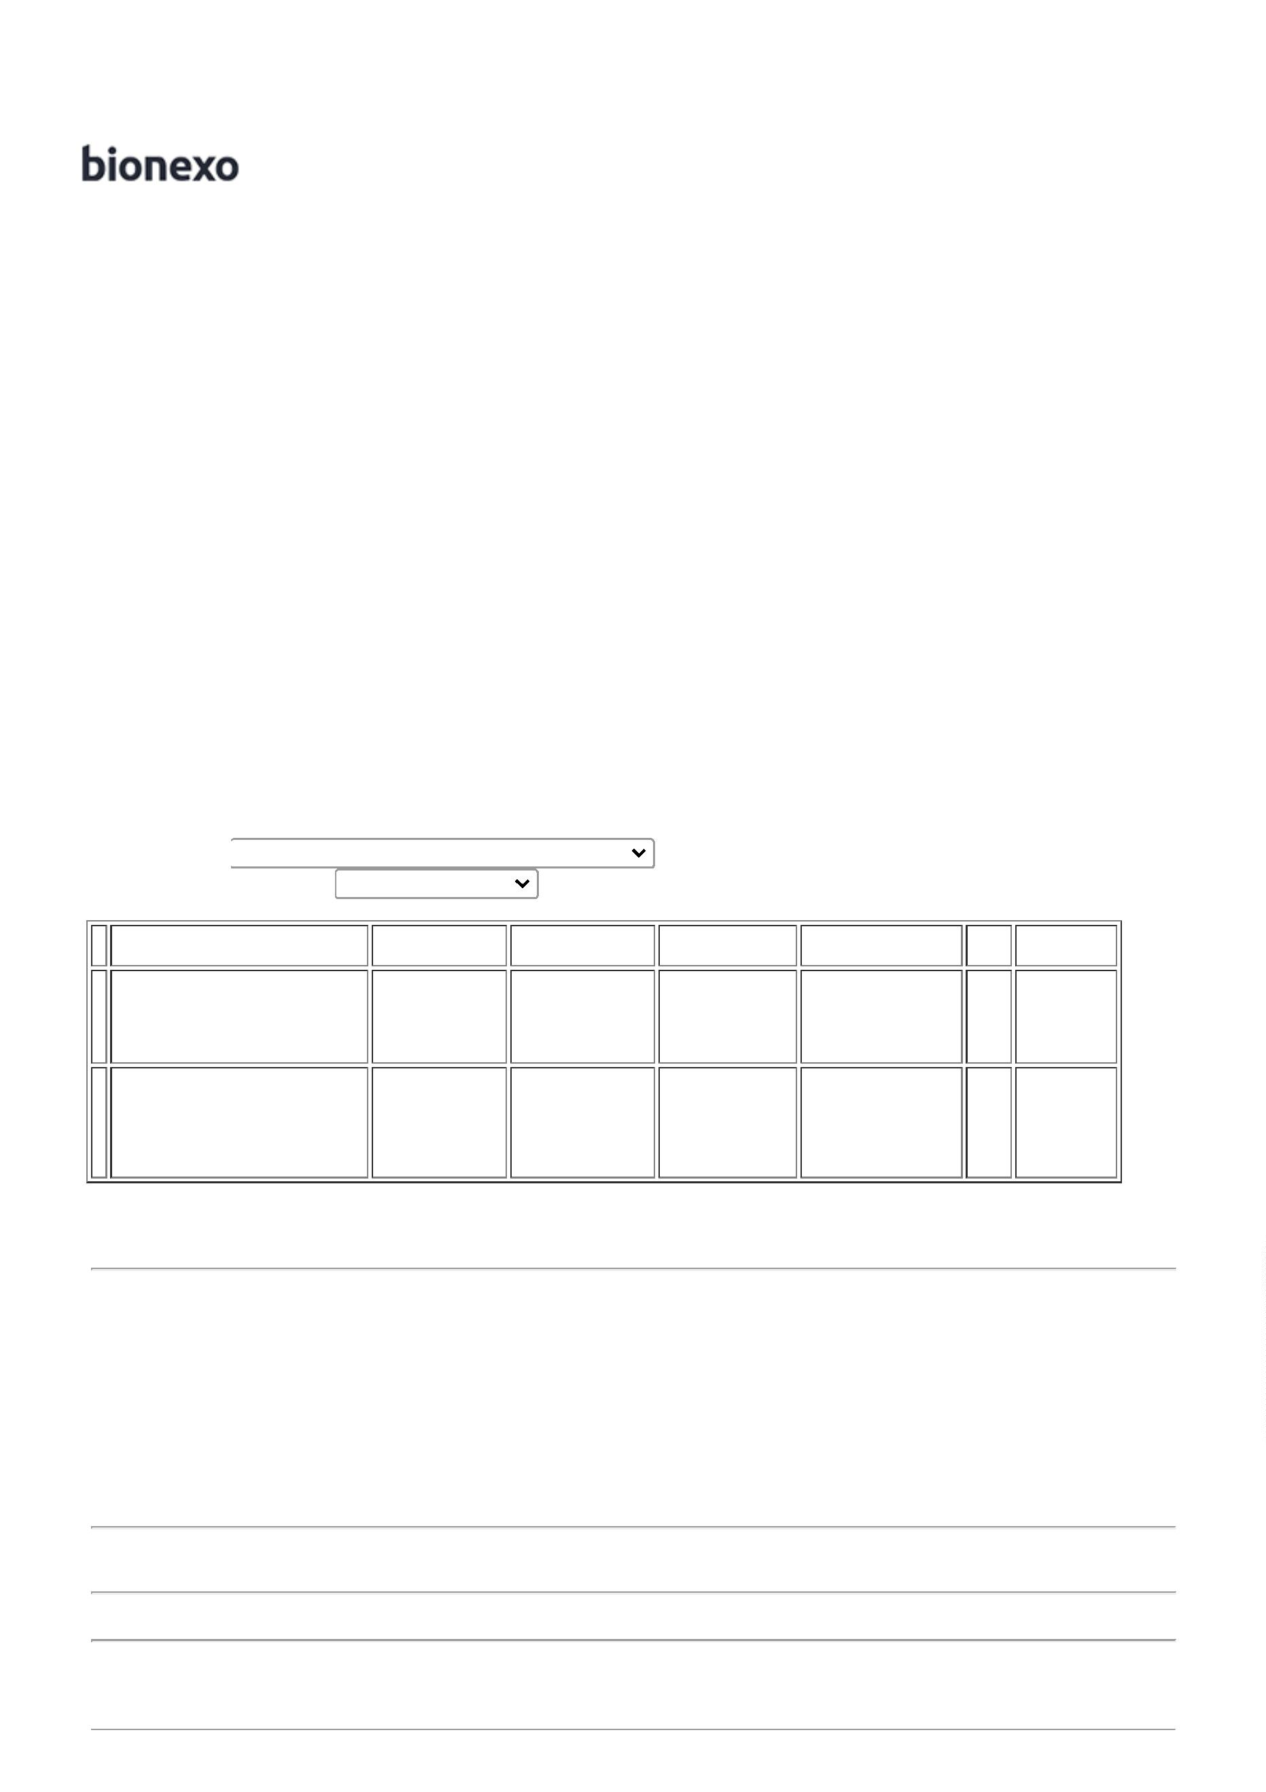

2
9/12/2022
Bionexo
COLCHAO
HOSPITALAR
REVESTIDO
190x60 -
REAL
ESPUMAS -
REAL
Danielly
Evelyn
Pereira Da
Cruz
;CBS e
COUTINHO
não atendem
a condição de 179,9700
pagamento /
COLCHONETE
HOSPITALAR
Pablo
Ferreira Dos
Santos
R$
R$
2
37624
-
UN
null
10 Unidade
1
90 X .60 -
UNIDADE
1.799,7000
04079917198
2
8/12/2022
16:49
prazo.
ESPUMAS
Total
Parcial:
R$
1
2
0.0
0.0
1.799,7000
Total de Itens da Cotação: 2
Total de Itens Impressos: 1
Total
Geral:
R$
4.769,7000
Clique aqui para geração de relatório completo com quebra de página
https://bionexo.bionexo.com/jsp/RelatPDC/relat_adjudica.jsp
2/2

